МИНИСТЕРСТВО НАУКИ И ВЫСШЕГО ОБРАЗОВАНИЯ РОССИЙСКОЙ ФЕДЕРАЦИИ ФЕДЕРАЛЬНОЕ ГОСУДАРСТВЕННОЕ АВТОНОМНОЕ ОБРАЗОВАТЕЛЬНОЕ УЧРЕЖДЕНИЕ ВЫСШЕГО
ОБРАЗОВАНИЯ

Национальный исследовательский ядерный университет«МИФИ»



Институт интеллектуальных кибернетических систем

Кафедра кибернетики (№ 22)

Отчёт о работе по курсу

«Базы данных (теоретические основы баз данных)»
Вариант «Twitch»

Выполнил | Михайлов А.А., Давыдов И.И, Рябов Н.А
Группа | Б22-504/511
Вариант | Twitch
Преподаватель | Петровская А.В
Проверяющий
Оценка

Оглавление
1. Формулировка задания 2
2. Концептуальная модель базы данных 3
2.1. Конкретизация предметной области 3
2.2. Описание предметной области 3
2.3 Описание атрибутов 4
3. Логическое проектирование 6
4. Физическое проектирование 8
4.1 Создание таблиц 8
4.2 Заполнение таблиц 10
5. Выполнение запросов 20

1. Формулировка задания
Спроектировать базу данных для стримингового сервиса “Twitch”. База должна содержать информацию о пользователях, подписках, сообщениях, чате, каналах, стримах и игре.

2. Концептуальная модель базы данных
В ходе работы над заданием была проанализирована предметная область, особенности которой отражает построенная концептуальная модель:

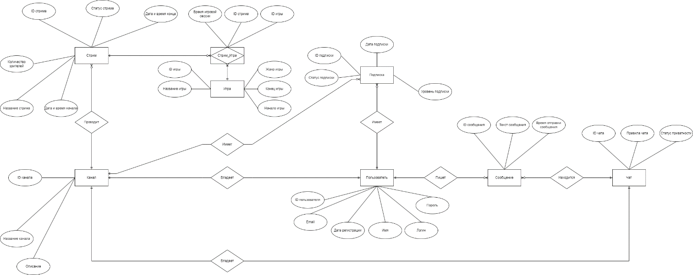

2.1. Конкретизация предметной области
Необходимо создать систему, отражающую основные связи стримингового сервиса “Twitch”, смысл которой заключается в обеспечении доступа к видео стримам, находящимся в базе стримов «Twitch», пользователям, которые его используют. Данная система учитывает видеотрансляции, текстовый чат и подписки. Также учитывается еще уровень подписки и статус стрима.

2.2. Описание предметной области
Сервис “Twitch” обеспечивает возможность пользователям смотреть стримы. Пользователи должны иметь возможность просмотра всех возможных стримов, а также возможность просмотра всех стримов пользователей, на который он подписан. Также у пользователя будет возможность подписаться на какие-то подписки.
Рассмотрим возможности пользователя:
- Владение каналом, который есть в базе данных “Twitch”.
- Написание сообщения в общедоступный чат/чат для фолловеров.
- Подписка на каналы других пользователей.
- Возможность оформить платную подписку на какого-то стримера.
Исходя из описания возможностей, которые предоставляет стриминговый сервис «Twitch» были выделены следующие сущности:
- Пользователь (User)
- Подписка (Subscription)
- Сообщение(Message)
- Чат (Chat)
- Канал(Channel)
- Стрим (Stream)
- Стрим-игра (Stream game)
- Игра (Game)

2.3 Описание атрибутов
Для сущности Пользователь (User):
Атрибут | Описание
User_ID | Id пользователя.
Username | Имя пользователя.
Email | Почта пользователя, к которой привязан аккаунт
Registration date | Дата регистрации пользователя
Login | Логин для учетной записи пользователя
Password | Пароль для учетной записи пользователя

Для сущности Подписка (Subscription):
Атрибут | Описание
Id | id подписки.
Subsctiption_status | Статус подписки.
Subsctiption_date | Дата подписки.
Subsctiption_level | Уровень подписки.

Для сущности сообщения (messages):
Атрибут | Описание
Text | Текст сообщения.
Timestamp | Время отправки сообщения.

Для сущности Чат (Chat):
Атрибут | Описание
Id | Id чата.
Rules | Правила чата.
Privacy status | Статус приватности.

Для сущности Канал (Channel):
Атрибут | Описание
Id | Id канала.
Name | Название канала.
Description | Описание канала.

Для сущности Стрим(Stream):
Атрибут | Описание
Id | Id стрима.
Статус | Cтатус стрима.
Number of viewers | Количество зрителей.
Start date time | Дата и время начала
End date time | Дата и время конца
Title | Название стрима

Для сущности Стрима-игра(Stream-game):
Атрибут | Описание
Id stream | id стрима
Id game | id игры

Для сущности Игра (Game):
Атрибут | Описание
Game name | Название игры
Genre | Жанр игры

3. Логическое проектирование
Далее, на основе КМПО была разработана логическая модель базы данных, все связи «многие ко многим» были реализованы в виде отдельных таблиц. Данная логическая модель полностью соответствует 3НФ: каждая таблица содержит неповторяющиеся значения и первичные ключи, при этом каждый неосновной атрибут каждого отношения функционально полно зависит от первичного его ключа.
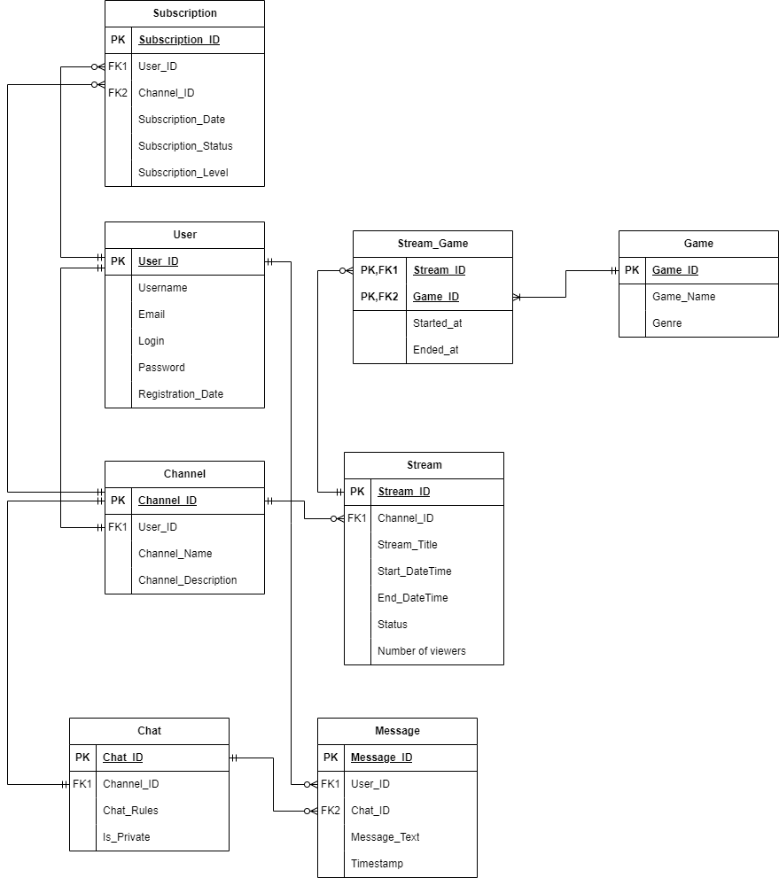

4. Физическое проектирование
В качестве СУБД для реализации разработанной базы данных был выбран PostgreSQL. Исходя из приведенной логической модели была построена следующая физическая модель базы данных.

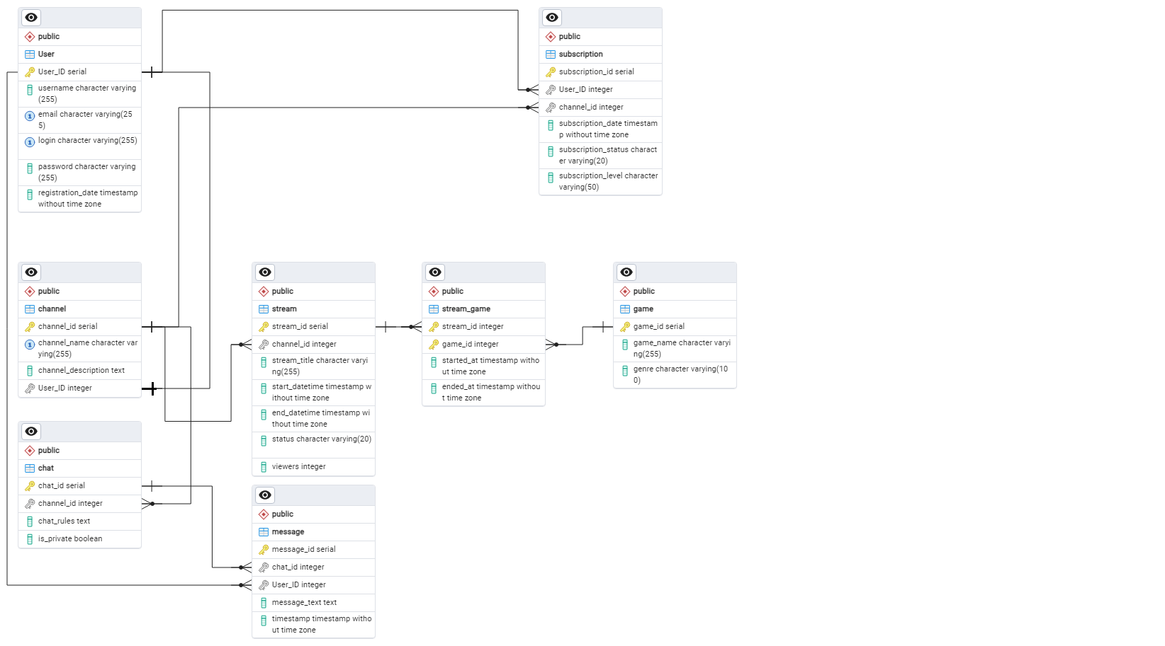

4.1 Создание таблиц
1)Создание таблицы Users:
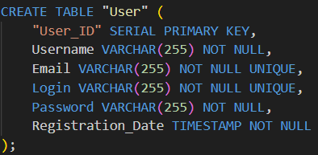

2)Создание таблицы Subscription:
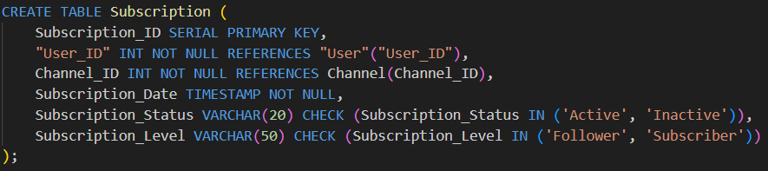
3)Создание таблицы Message:
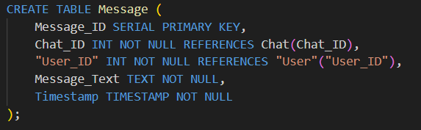
4)Создание таблицы Chat:
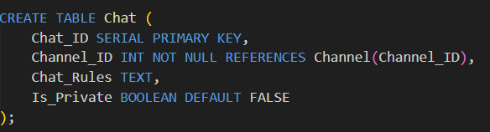
5)Создание таблицы Channel:
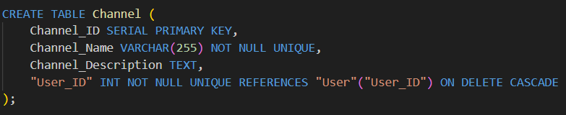

6)Создание таблицы Stream:
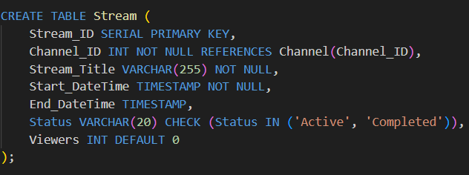
7)Создание таблицы Stream-game:
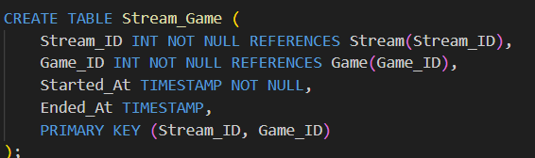
8)Создание таблицы Game:
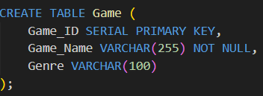

4.2 Заполнение таблиц
Для заполнения базы данных тестовыми данными был написан скрипт на языке программирования Python3 с использованием драйвера взаимодействия с СУБД PostgreSQL psycopg2. Случайные данные для вставки генерировались с помощью библиотеки faker.
Суть работы скрипта заключается в создании строк, содержащих тело запроса, которые далее необходимо применить к базе данных в СУБД. После чего с помощью драйвера psycopg2 осуществляется подключение к базе данных, внутри транзакции исполняется сформированный запрос, после чего подключение закрывается.
Ниже приведены примеры функций заполнения и результаты заполнения:

1)Таблица User:
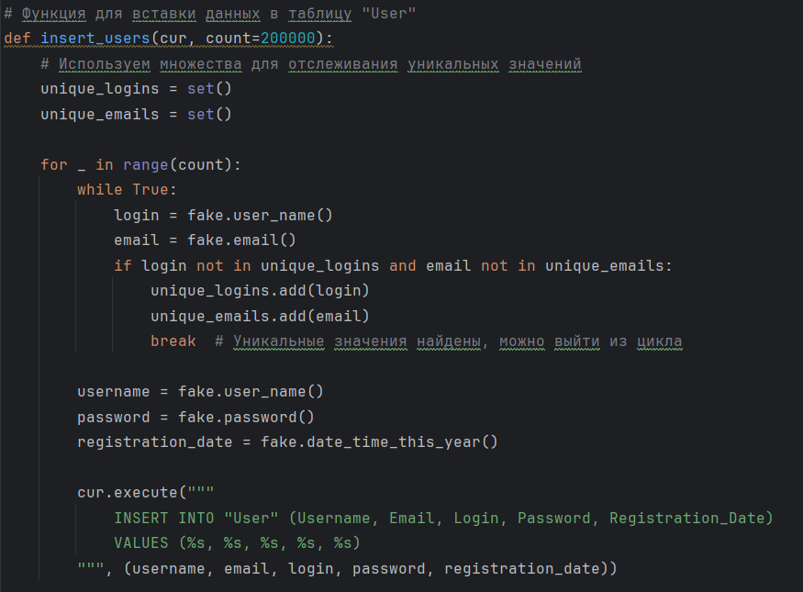
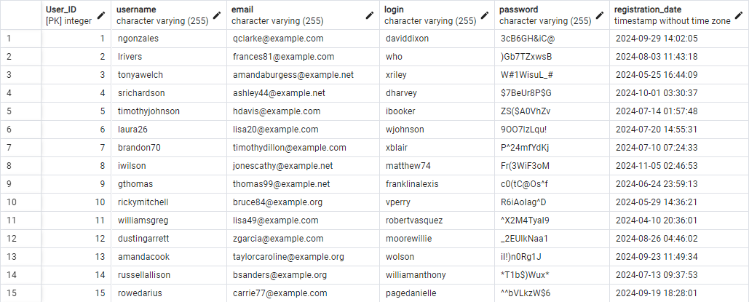

2)Таблица Subscription:
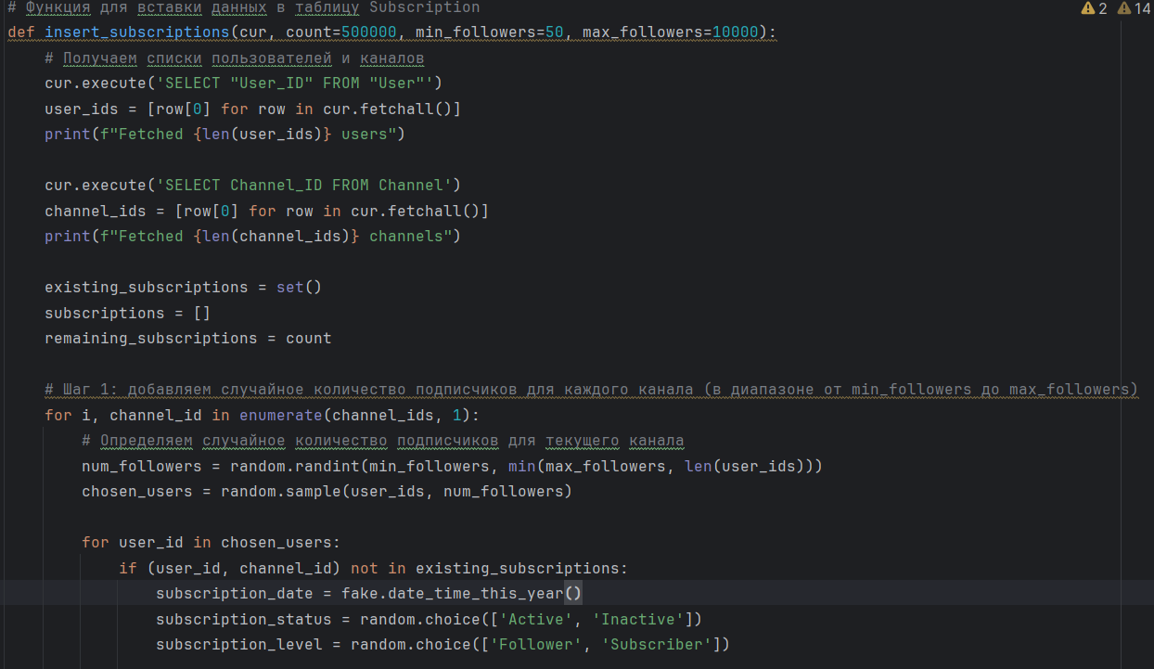
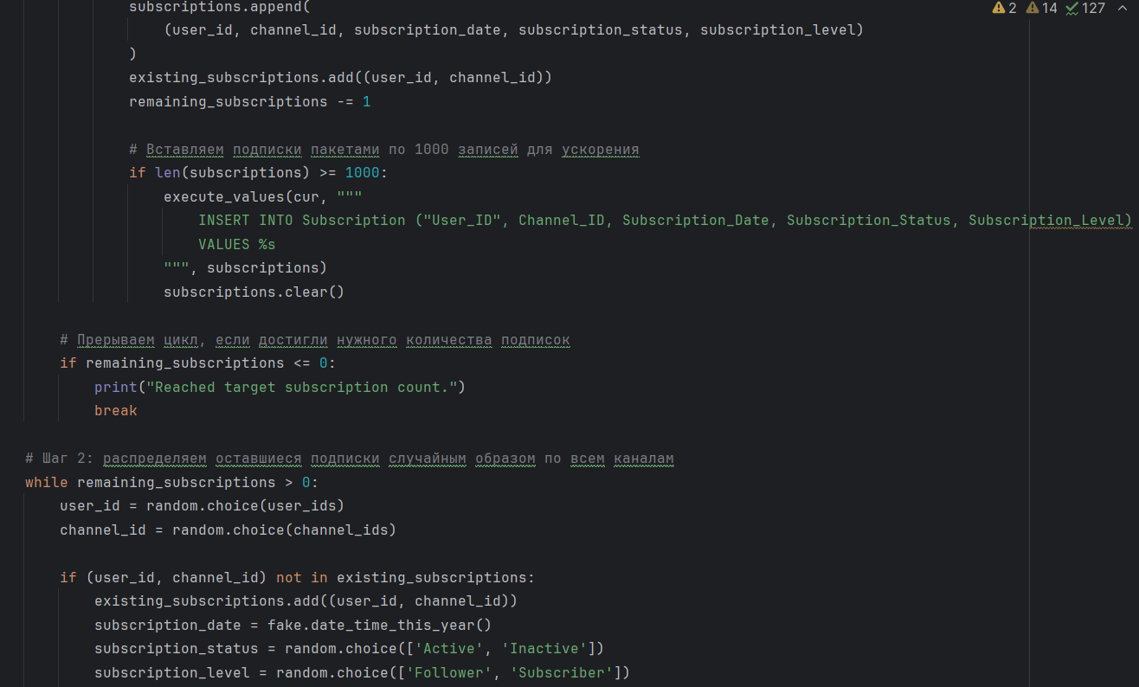
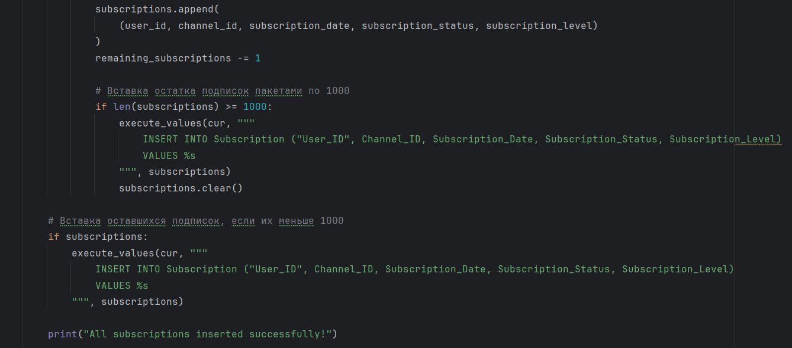
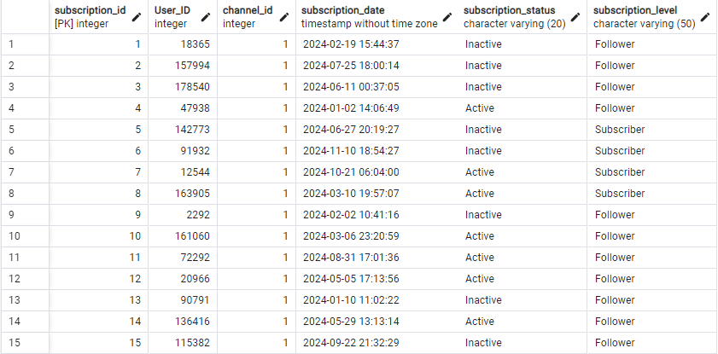

3)Таблица Message:
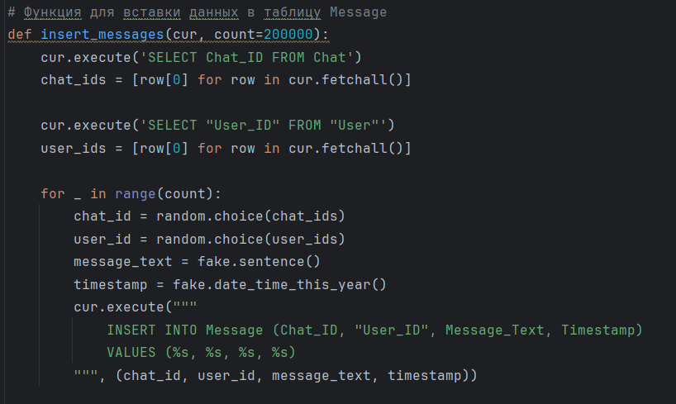
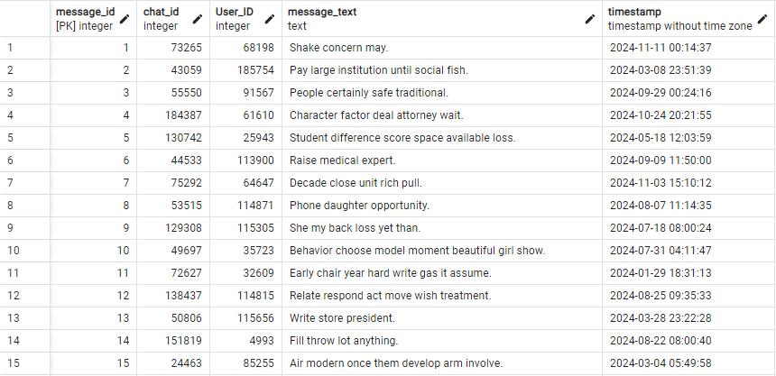
4)Таблица Chat:
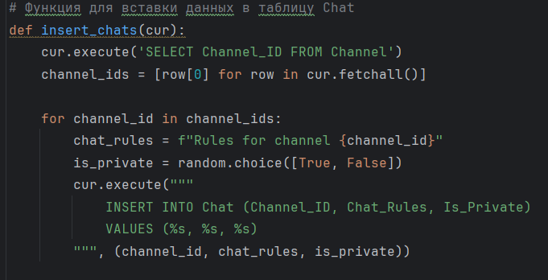
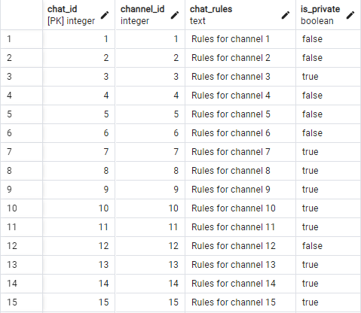

5)Таблица Channel:
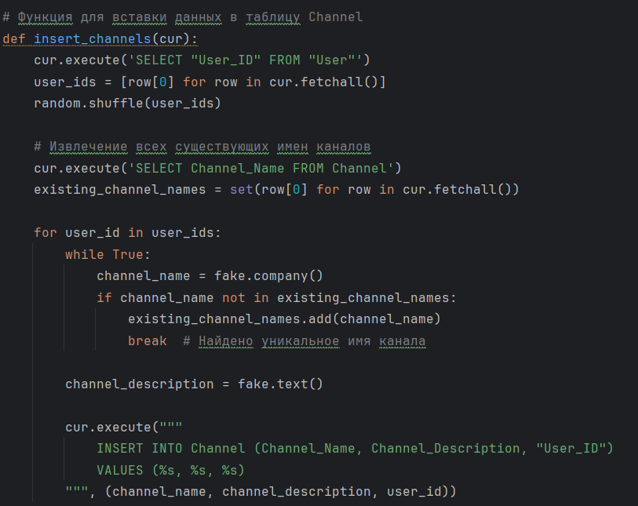
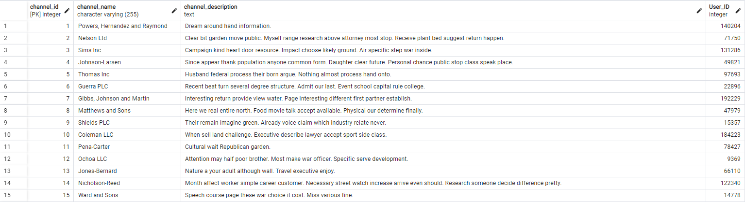

6)Таблица Stream:
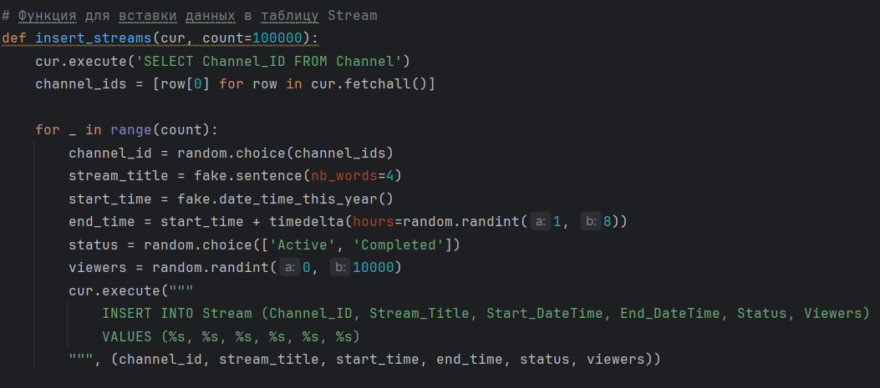
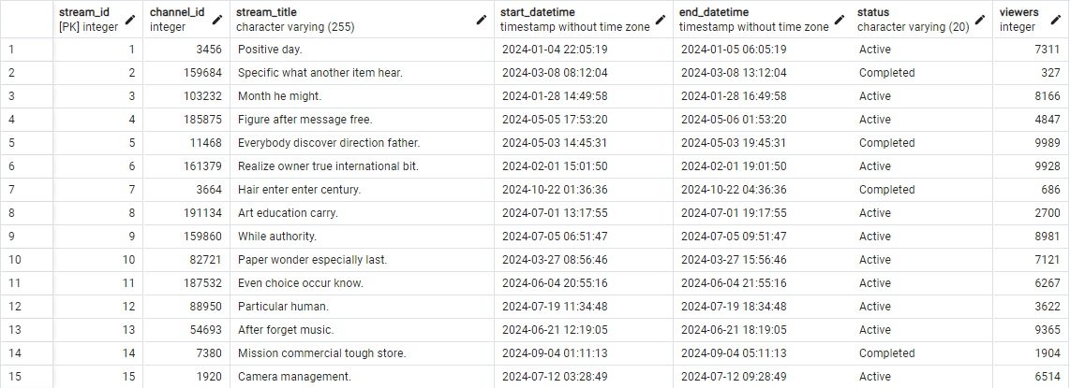

7)Таблица Game:
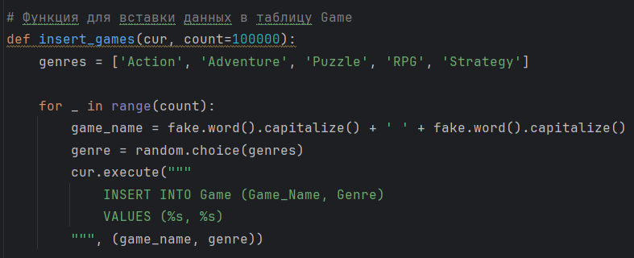
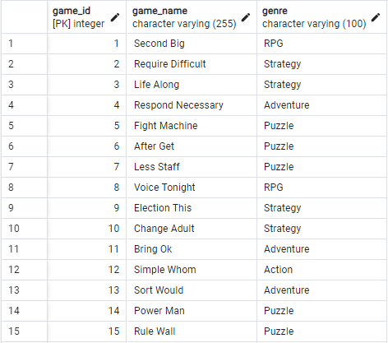

8)Таблица Stream_Game:
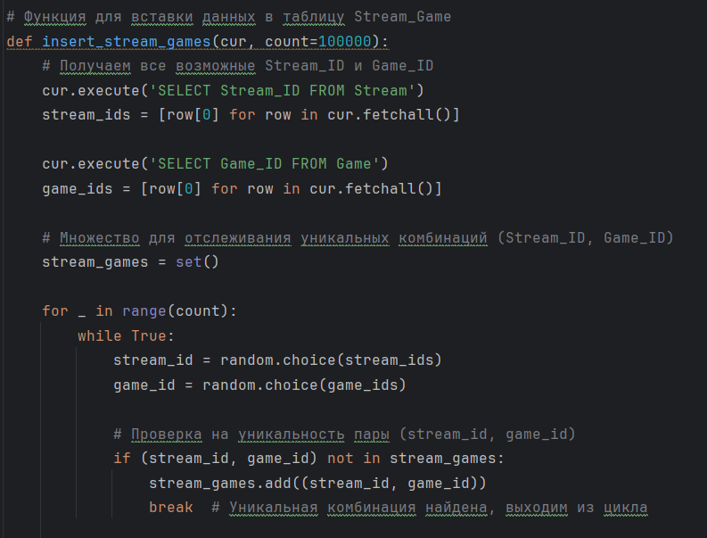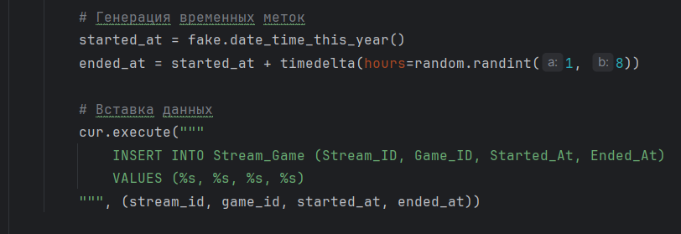
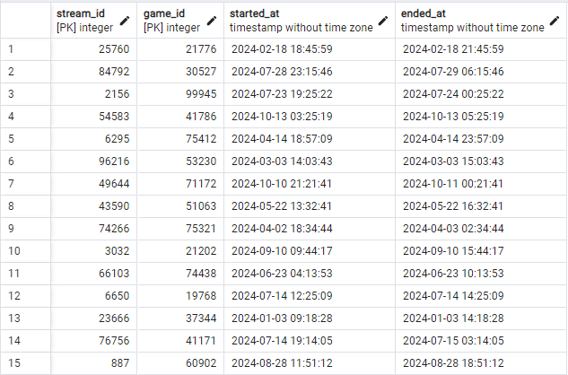

5. Выполнение запросов
В этом разделе приведены запросы, которые были написаны к разработанной базе данных в рамках курса.
1)Получение списка всех пользователей с датой регистрации
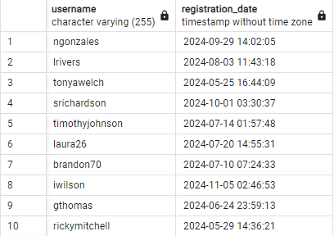
2)Получение всех каналов и их владельцев.
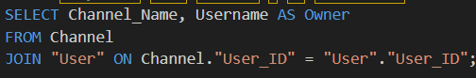
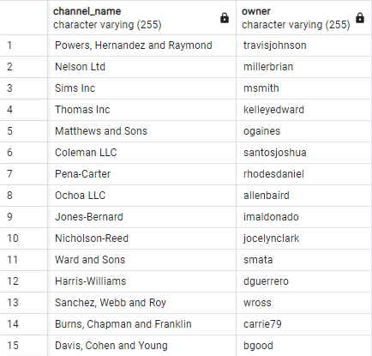
3)Получение всех активных стримов с их количеством зрителей.
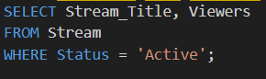
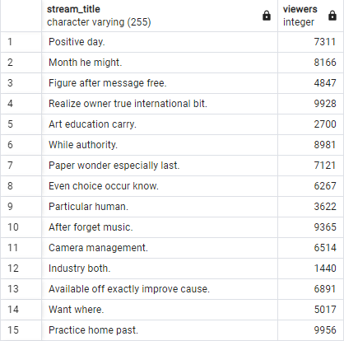
4)Получение всех подписок пользователя по имени.
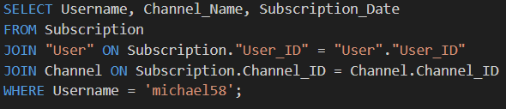
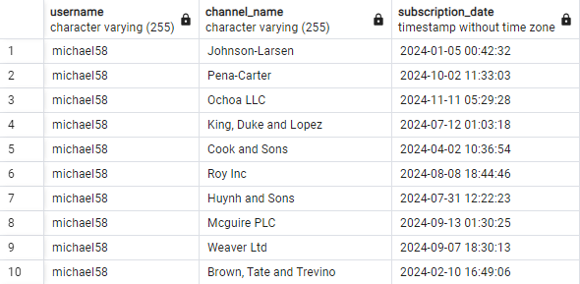

5)Получение всех сообщений из конкретного чата, отсортированных по времени.
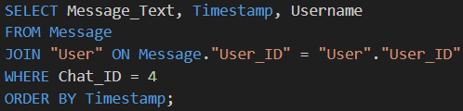
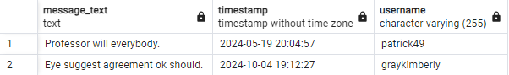
6)Количество подписчиков у каждого канала
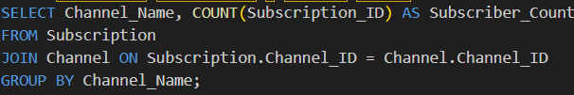
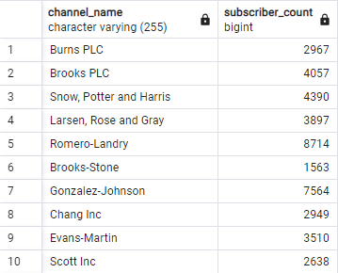
7)Самые популярные игры по количеству стримов.
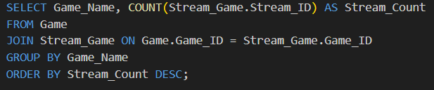
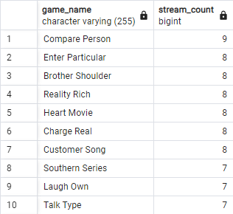

8)Получение суммарного количества зрителей со всех стримов конкретного канала.
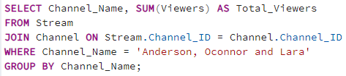
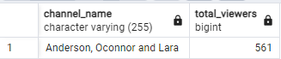
9)Количество сообщений в каждом чате.
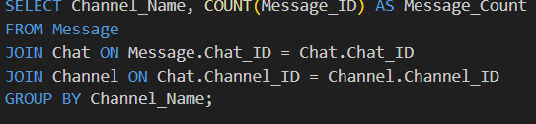
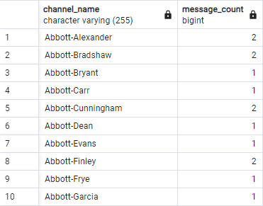

10)Средняя длина сообщений в чате.
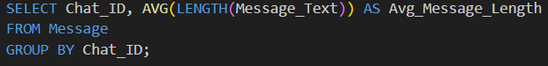
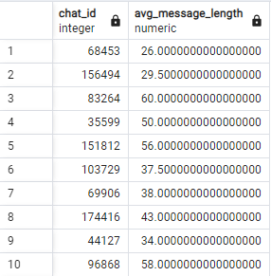

Более сложные запросы с подзапросами и фильтрацией:
11)Получение пользователей, подписанных на конкретный канал.
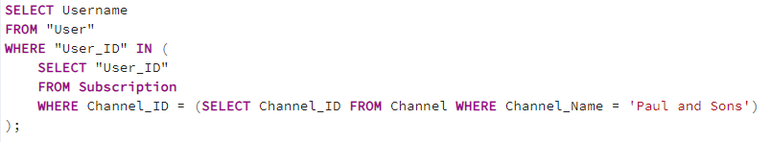
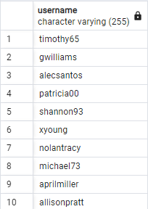

12)Получение всех каналов с количеством подписчиков и количеством стримов.
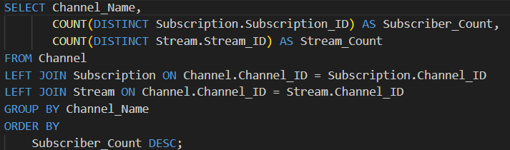
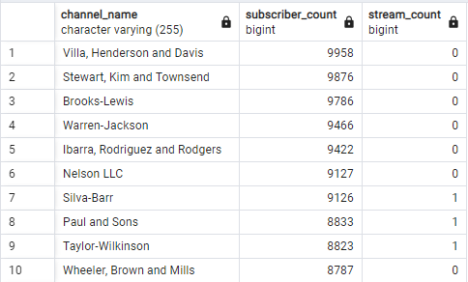

13)Получение подписчиков, которые подписаны на более чем один канал.
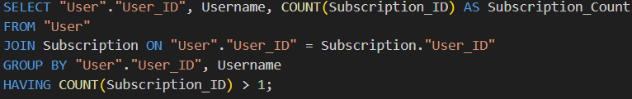
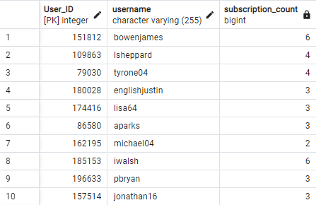
14)Проверка подписок для обновления статуса на "Inactive".

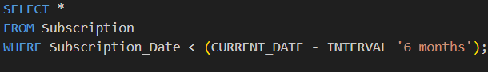
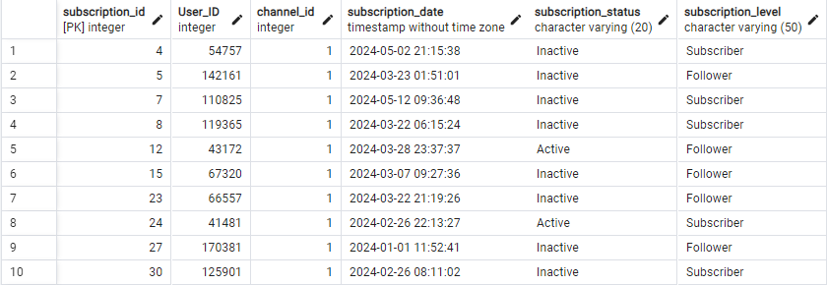

15)Просмотр сообщений, которые старше полгода.
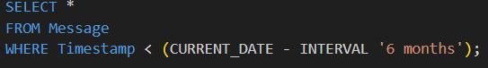
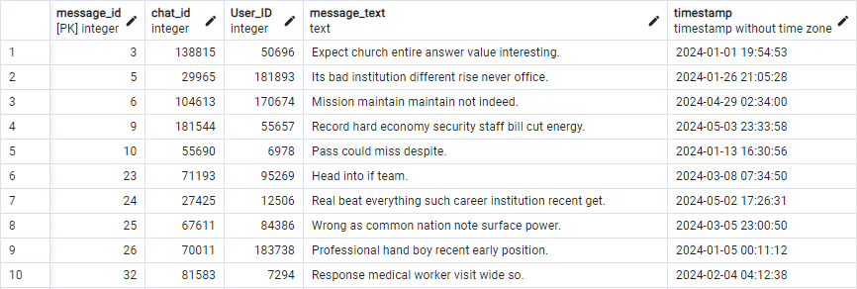

16)Топ-10 каналов по количеству подписчиков.
